

Project Code CR46881
CR46882

API Services External

Technical Specifications Document

Version 1.0.0

Aug 2024

CONFIDENTIALITY
This document contains proprietary information that is confidential to Bank Negara Indonesia. Disclosure of this document in full or in part, may result in material damage to Bank Negara Indonesia.

Versioning Document

VERSION | DATE | DESCRIPTION | AUTHOR
1.0.0 |  | Penambahan Service Check Transaction pada QRIS MPM Acquiring (Microservice) | Syinthia Maedy, Shafly Naufal Adianto

DELIVERABLE ACCEPTANCE CERTIFICATE

Project Name: | API Services External |  | Project Code: | CR46881, CR46882
Project Type: |  |  | Date: | Augustus 2024
Description: | Penambahan Service Check Transaction pada QRIS MPM Acquiring (Microservice)
Accepted by:
---------------------------------------------------  Division Head  Divisi Developer (RCL/WDL/ADV)  PT. Bank Negara Indonesia (Persero) Tbk.  ---------------------------------------------------  Division Head  Divisi IT Infrastructure Management  PT. Bank Negara Indonesia (Persero) Tbk.  ---------------------------------------------------  Division Head  Divisi CISO  PT. Bank Negara Indonesia (Persero) Tbk. |  | ---------------------------------------------------  Division Head  Divisi IT Strategy & Architecture  PT. Bank Negara Indonesia (Persero) Tbk.  ---------------------------------------------------  Division Head  Divisi IT Application Services  PT. Bank Negara Indonesia (Persero) Tbk.

CHECKLIST

NO | CHECKLIST ITEM | AVAILABILITY (Y/N)  If N, fill the Reason | REASON
1 | EXECUTIVE SUMMARY
2 | TECHNICAL ATTRIBUTE
3 | TECHNICAL ARCHITECTURE
4 | TECHNICAL FLOW DIAGRAM
5 | LOGIC AND CONFIGURATION
6 | SECURITY AND CONTROL DESIGN
7 | USER INTERFACE
8 | OPERATING SPECIFICATION
9 | REPORTING
10 | OTHER

1. EXECUTIVE SUMMARY
Gambaran keseluruhan dari isi dokumen Technical Specification Document (FSD).
(Diisi oleh DEV-System Analyst)

2. TECHNICAL ATTRIBUTE
Berisi karakteristik teknis dan atribut dari sistem/aplikasi yang dikembangkan.
(Diisi oleh DEV-System Analyst)

TABLE 1. TECHNICAL ATTRIBUTE Maverick MMP 1
ATTRIBUTE | DESCRIPTION
Program/Module Name | API Services External
Program/Module Title | Penambahan Service Check Transaction pada QRIS MPM Acquiring (Microservice)
Program Type
Transaction Code
Development Status | 1.0.0
Application | Microservice
Application Component refers to Block Application Architecture | Switcher : Payment, Checkstatus  API : kebutuhan koneksi  Microservice : Payment, Checkstatus,Check Transaction

3. TECHNICAL ARCHITECTURE QRIS ACQUIRING
Berisi gambaran arsitektur sistem/aplikasi yang dikembangkan.
(Diisi oleh DEV-System Analyst, STA-ISA)

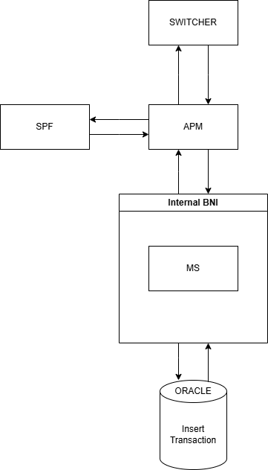

Figure 1 Architecture <Technical Architechture QRIS Acquiring (Payment and Checkstatus)>
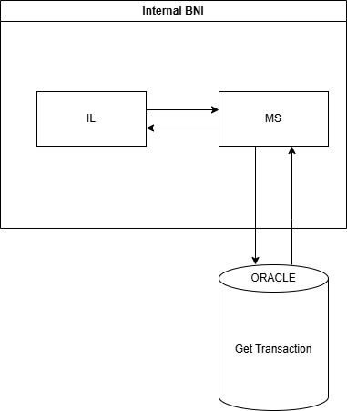
Figure 2 Architecture <Technical Architechture QRIS Acquiring (Check Transaction)>

4. TECHNICAL FLOW DIAGRAM
Berisi alur kerja dari sistem hingga beberapa proses yang melibatkan integrasi dengan sistem lainnya di dalam internal BNI.
(Diisi oleh DEV-System Analyst, STA-ISA)
Technical architecture
- Payment

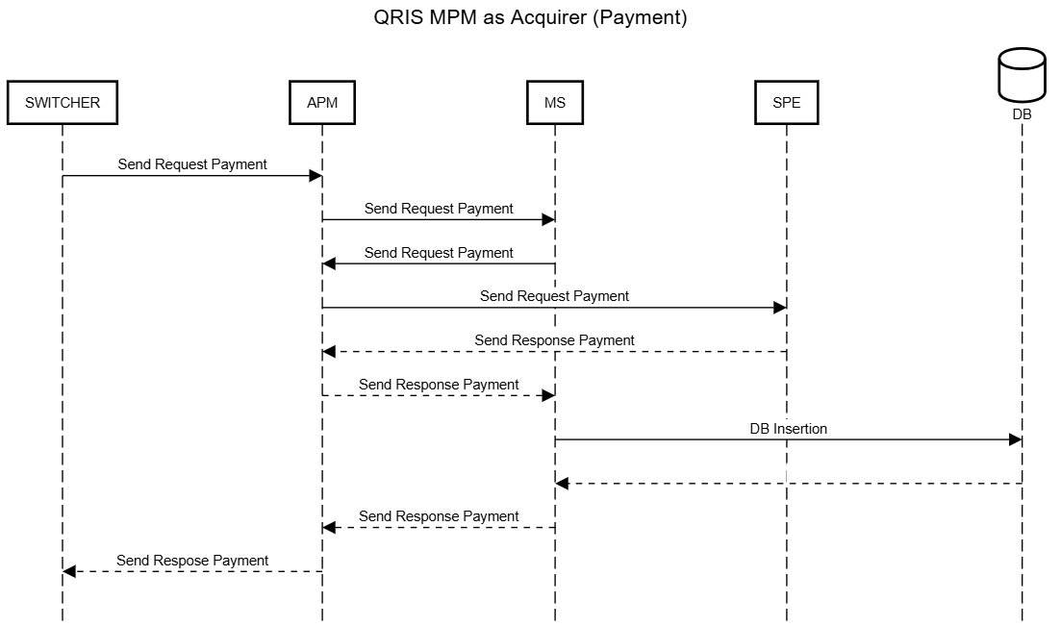

- Check Status
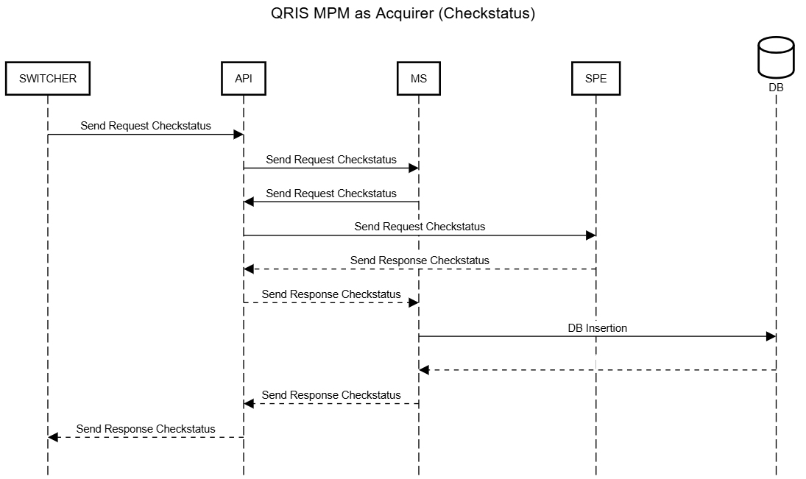

- Check Transaction

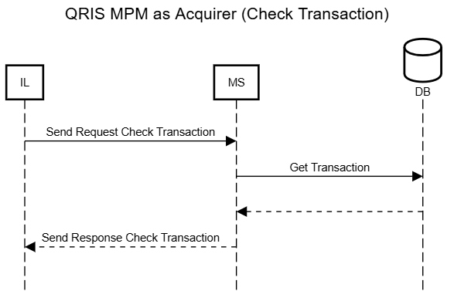

Figure 2 Technical Flow <project name>

5. LOGIC AND CONFIGURATION
Berisi pengembangan TI mencakup desain logika sistem dan pengaturan konfigurasi yang dilakukan.
(Diisi oleh DEV-System Analyst)

5.1 Flow Logic
Berisi alur proses logic yang digambarkan per masing-masing fitur atau fungsionalitas perubahan.
(Diisi oleh DEV-System Analyst)

Figure 3 Flow Logic

5.2 Configuration
Berisi proses pengaturan atau penyesuaian parameter, opsi, atau pengaturan yang digunakan untuk mengkonfigurasi sistem, aplikasi, atau perangkat lunak sesuai dengan kebutuhan dan preferensi tertentu
(Diisi oleh DEV-System Analyst)

PARAMETER SETTING
NO | FILE NAME | DESCRIPTION | PLATFORM | ESTIMATED VOLUME
undefined | DB_HOST | {{app-soa}}
undefined | APM_OUT | {{apm-service}}

TABLE DATABASE
NO | TABLES NAME | DESCRIPTION
1 | QRIS_MPM_TRANSACTIONS | Data Transaksi QRIS MPM

DOKUMENTASI ERROR SYSTEM
SPE
CODE | DESCRIPTION
00 | Transaksi Berhasil
03 | Merchant tidak terdaftar. Info BNI Call 1500046
04 | Terminal tidak terdaftar. Info BNI Call 1500046
05 | Invalid Akses Token
11 | Duplicate Transaction
12 | Transaksi tidak dapat diproses. Info BNI Call 1500046
18 | QR Code Expired. Mohon lakukan Scan ulang pada QR Code yang masih berlaku. Info BNI Call 1500046
30 | Bad Request
31 | Merchant tidak aktif. Info BNI Call 1500046
32 | Merchant tidak aktif. Info BNI Call 1500046
33 | MCC tidak sesuai. Info BNI Call 1500046
41 | Terminal tidak aktif. Info BNI Call 1500046
68 | Transaksi sedang di proses. Mohon cek status transaksi anda. Info BNI Call 1500046
90 | Sistem Error. Mohon ulangi transaksi anda dalam beberapa menit. Info BNI Call 1500046
98 | IP Address tidak sesuai. Info BNI Call 1500046
99 | Unable to Authorize
A0 | Transaksi gagal. Dana telah dikembalikan ke rekening Anda, mohon cek mutasi rekening Anda. Info BNI Call 1500046

Payment
CODE | DESCRIPTION
00 | Transaksi Berhasil
03 | Merchant tidak terdaftar. Info BNI Call 1500046
04 | Terminal tidak terdaftar. Info BNI Call 1500046
05 | Invalid Akses Token
11 | Duplicate Transaction
12 | Transaksi tidak dapat diproses. Info BNI Call 1500046
18 | QR Code Expired. Mohon lakukan Scan ulang pada QR Code yang masih berlaku. Info BNI Call 1500046
30 | Bad Request
31 | Merchant tidak aktif. Info BNI Call 1500046
32 | Merchant tidak aktif. Info BNI Call 1500046
33 | MCC tidak sesuai. Info BNI Call 1500046
41 | Terminal tidak aktif. Info BNI Call 1500046
68 | Transaksi sedang di proses. Mohon cek status transaksi anda. Info BNI Call 1500046
90 | Sistem Error. Mohon ulangi transaksi anda dalam beberapa menit. Info BNI Call 1500046
98 | IP Address tidak sesuai. Info BNI Call 1500046
99 | Unable to Authorize
A0 | Transaksi gagal. Dana telah dikembalikan ke rekening Anda, mohon cek mutasi rekening Anda. Info BNI Call 1500046

Check Status
CODE | DESCRIPTION
00 | Succes - Transaction Found
12 | Transaction not found
96 | System Error
30 | Bad Request

Check Transaction
CODE | DESCRIPTION
00 | Succes - Transaction Found
12 | Transaction not found
96 | System Error
30 | Bad Request

5.3 Data Dictionary
Berisi koleksi atau kumpulan informasi yang berisi definisi dan deskripsi rinci tentang elemen data yang digunakan dalam sistem informasi. Untuk data Dictionary sendiri berisikan seperti Data Model, Data Entity, dan juga Reference Code Table Definition.
(Diisi oleh DEV-System Analyst)

DATA LIST
Nama Menu | Nama Field | Description | Data Type + Length | Sample (value)
QRIS_MPM_TRANSACTIONS | TIMESTAMP | Tanggal dan Waktu transaksi | TIMESTAMP(6) | 08-07-2024 16.49.54
QRIS_MPM_TRANSACTIONS | REFERENCE | Referensi Transaksi | VARCHAR2(64 BYTE) | MBANK20240105001000000056
QRIS_MPM_TRANSACTIONS | ACCOUNTNUM | Nomor Rekening | VARCHAR2(20 BYTE) | 1000547987
QRIS_MPM_TRANSACTIONS | AMOUNT | Amount Transaksi | NUMBER | 535578
QRIS_MPM_TRANSACTIONS | FEE | Fee Transaksi | NUMBER | 100
QRIS_MPM_TRANSACTIONS | MID | Merchant ID | VARCHAR2(20 BYTE) | 12345678901234
QRIS_MPM_TRANSACTIONS | TID | Terminal ID | VARCHAR2(20 BYTE) | 5771
QRIS_MPM_TRANSACTIONS | MERCHANT_PAN | Merchant PAN | VARCHAR2(20 BYTE) | 9458000300000055553
QRIS_MPM_TRANSACTIONS | MSG_STAN | Message STAN | VARCHAR2(6 BYTE) | 227407
QRIS_MPM_TRANSACTIONS | MERCHANT_TYPE | Merchant Type | VARCHAR2(4 BYTE) | 5137
QRIS_MPM_TRANSACTIONS | ACQUIRERID | Acquirer ID | VARCHAR2(15 BYTE) | 94580003
QRIS_MPM_TRANSACTIONS | FWDID | Forwarding ID | VARCHAR2(15 BYTE) | 360001
QRIS_MPM_TRANSACTIONS | JOURNALNUM | Journal Number | VARCHAR2(20 BYTE) | 900478
QRIS_MPM_TRANSACTIONS | CURRENCY | Currency Code | VARCHAR2(3 BYTE) | 458
QRIS_MPM_TRANSACTIONS | RESPONSE_CODE | Response Code | VARCHAR2(4 BYTE) | 00
QRIS_MPM_TRANSACTIONS | FIN_STATUS | Fin Status | VARCHAR2(10 BYTE) | OK
QRIS_MPM_TRANSACTIONS | FIN_FAULT | Fin Fault | VARCHAR2(50 BYTE)
QRIS_MPM_TRANSACTIONS | LAST_UPDATE | Last Update | TIMESTAMP(6) | 06-06-2024 15.28.40
QRIS_MPM_TRANSACTIONS | INVOICENUM | Invoice Number | VARCHAR2(20 BYTE) | 0000000017
QRIS_MPM_TRANSACTIONS | RAWDATA | Rawdata | CLOB
QRIS_MPM_TRANSACTIONS | REV_JOURNAL | Reversal Journal | VARCHAR2(20 BYTE)
QRIS_MPM_TRANSACTIONS | CHANNEL | Channel ID | VARCHAR2(20 BYTE) | NEWMOBILE
QRIS_MPM_TRANSACTIONS | RRN | Retrieval Reference Number | VARCHAR2(12 BYTE) | 48da05442128
QRIS_MPM_TRANSACTIONS | CUSTOMER_PAN | Customer PAN | VARCHAR2(20 BYTE) | 9360000913000000045
QRIS_MPM_TRANSACTIONS | ORIGINAL_INVOICE_NUM | Original Invoice Number | VARCHAR2(20 BYTE) | 0000000017
QRIS_MPM_TRANSACTIONS | ISSUERID | Issuer ID | VARCHAR2(11 BYTE) | 93600009
QRIS_MPM_TRANSACTIONS | TRXTYPE | Tipe Tranksasi | VARCHAR2(20 BYTE) | QRPaymentCreditRQ
QRIS_MPM_TRANSACTIONS | ORIGINAL_AMOUNT | Amount Transkasi CB | NUMBER | 150,2
QRIS_MPM_TRANSACTIONS | ORIGINAL_AMOUNT_CONVERSION | Amount Konversi Rupiah | NUMBER | 535578
QRIS_MPM_TRANSACTIONS | FEE_AMOUNT_CONVERSION | Fee Amount CB | VARCHAR2(20 BYTE)
QRIS_MPM_TRANSACTIONS | CURRENCY_CODE | Currency Code CB | VARCHAR2(20 BYTE) | 458
QRIS_MPM_TRANSACTIONS | ADDITIONALDATAPRIVATE | Additional Data Private | VARCHAR2(100 BYTE) | PI04Q001CD30Sdri YAROSLAVA MIKHAYLOVA MC03UME
QRIS_MPM_TRANSACTIONS | ORIGINALQRCROSSBORDER | Original QR CB | VARCHAR2(256 BYTE) | 00020201021126470014A000000615000101065641620215PBB2022000020615204513753034585802MY5909SANDY YAP6002MY621603044963070457716304881E
QRIS_MPM_TRANSACTIONS | MERCHANTLOCATION | Lokasi Merchant | VARCHAR2(20 BYTE) | MY

5.3.1. Data Model

5.3.2. Data Entity and Key Elements Definition

5.3.3. Reference Code Table Definition

6. SECURITY AND CONTROL DESIGN
Proses merancang dan mengimplementasikan langkah-langkah keamanan dan pengendalian yang diperlukan untuk melindungi sistem informasi dan data dari ancaman, pelanggaran keamanan, dan penyalahgunaan.
(Diisi oleh DEV-System Analyst, CISO)

6.1 Security Requirement Response
Menjelaskan bagaimana sistem atau aplikasi yang sedang dirancang akan memenuhi persyaratan keamanan yang telah ditetapkan seperti User Management, Password Management, Multi Factor Authentication, Data Storage, Logging, Remote Access, System Interfaces, Availability, dan Security Testing.

6.2 Preventive Controls
Langkah-langkah atau mekanisme yang dirancang dan diterapkan untuk mencegah terjadinya potensi ancaman keamanan atau pelanggaran keamanan

6.3 Detective Controls
langkah-langkah atau mekanisme yang dirancang dan diterapkan untuk mendeteksi adanya ancaman keamanan atau pelanggaran keamanan yang telah terjadi dalam suatu sistem.

6.4 Corrective Controls
langkah-langkah atau mekanisme yang dirancang dan diterapkan sebagai respons terhadap ancaman keamanan atau pelanggaran keamanan yang telah terjadi dalam suatu sistem

7. USER INTERFACE
Berisi tampilan final dan konfigurasi user interface dari sistem / aplikasi yang dikembangkan.
(Diisi oleh DEV-System Analyst, BU)

8. OPERATING SPECIFICATION
Spesifikasi sistem yang dibutuhkan pada sistem/aplikasi yang dikembangkan.
(Diisi oleh DEV-System Analyst, IFM, APS)

Konfigurasi Hardware
Name | Qty | Machine Type | HW Type | OS | Cores | Memory (GB) | Storage (GB)
qris-mpm-acquiring | 1 | Openshift | - | Red Hat Linux | 0.5 | 512 | -

Konfigurasi Software
Name | System / Application | Database
QRIS_MPM_TRANSACTIONS | qris-mpm | Oracle, Redis

9. REPORTING (if any)
Berisi mekanisme reporting yang digunakan pada sistem/aplikasi
(Diisi oleh DEV-System Analyst, BU)

9.1 Inventory of Reports

9.2 Report Layout and Definition

10. OTHER

